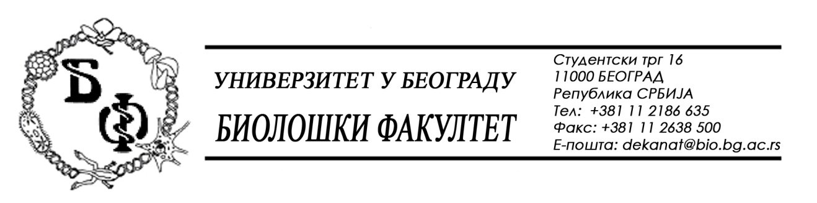

ОБАВЕШТЕЊЕ О ЗАКЉУЧЕНОМ УГОВОРУ

1. Подаци о наручиоцу:
Универзитет у Београду – Биолошки факултет
Адреса: Студентски трг бр. 16
ПИБ: 100043776
Матични број: 07048599
Број рачуна: 840-1814666-61
Шифра делатности: 8542
Регистарски број: 6014242523
Интернет страница Наручиоца: www.bio.bg.ac.rs

2.Врста наручиоца: Прoсвeтa

3. Врста предмета: услуге – јавна набавка мале вредности

- Опис предмета набавке, назив и ознака из општег речника набавке:
Предмет јавне набавке је додела уговора за о набавци – лабораторијског материјала за науку за потребе Биолошког факултета у Београду.
- Ознака из општег рачника:
24300000 - Основне неорганске и органске хемикалије;
24960000 – Разни хемијски производи;
33141000 – Медицински нехемијски потрошни материјали и хематолошки потрошни материјали, за једнократну употребу;
33696000 – Реагенси и контрасти;
33790000 – Лабораторијски, хигијенски или фармацеутски предмети од стакла;

4. Уговорена вредност:
Уговор се закључује на 12 месеци, и то:
Партија 1 – VIVOGEN DOO, у укупном износу од 469.375,00 динара без ПДВ
Партија 2 – LABENA DOO, у укупном износу од 191.126,97 динара без ПДВ
Партија 6 - BIOMEDICA MO d.o.o., у укупном износу од 139.875,00 динара без ПДВ
Партија 7 - RTC DOO, у укупном износу од 610.680,00 динара без ПДВ
Партија 8 – MC Latra d.o.o., у укупном износу од 22.560,00 динара без ПДВ
Партија 9 – UNI-CHEM, у укупном износу од 1.314.767,71 динара без ПДВ
Партија 10 – PROMEDIA, у укупном износу од 1.467.529,00 динара без ПДВ
Партија 11 – PROMEDIA, у укупном износу од 80.675,00 динара без ПДВ
Партија 12 – NOVOS DOO, у укупном износу од 699.830,00 динара без ПДВ

5.Критеријум за доделу уговора:
Најнижа понуђена цена.
6. Број примљених понуда:
Редни број | ПОНУЂАЧ | Начин подношења понуде | Партија
1 | VIVOGEN DOO  Миријевски булевар 7д, 11000 Београд | а)  самостално | Партија 1
2 | MC Latra d.o.o.  Херцеговачка 3,11080 Земун | а)  самостално | Партија 8
3 | HAMTEK LAB  Десет авијатичара 2а, 11050 Београд | а)  самостално | Партија 8
4 | BIOMEDICA MO d.o.o.  Лазара Мамузића 26а, 11186 Земун | а)  самостално | Партија 6
5 | PROMEDIA  Краља Петра I 114,23300 Кикинда | а)  самостално | Партија 8
6 | PROMEDIA  Краља Петра I 114,23300 Кикинда | а)  самостално | Партија 10
7 | PROMEDIA  Краља Петра I 114,23300 Кикинда | а)  самостално | Партија 11
8 | NOVOS DOO  Цара Душана 207,11080 Земун | а)  самостално | Партија 12
9 | UNI-CHEM  Црнотравска 27,11000 Београд | а)  самостално | Партија 9
10 | RTC DOO  Милентија Поповића 11а, 11070 Београд | а)  самостално | Партија 7
11 | LABENA DOO  Булевар Зорана Ђинђића 123, 11000 Београд | а)  самостално | Партија 2
12 | ALFAMED ДОО  Љубомира Стојановића 3, 11000 Београд | а)  самостално | Партија 8

7. Понуђена цена код прихватљивих понуда:
Редни број | ПОНУЂАЧ | Начин подношења понуде | Партија | Укупна цена без ПДВ | Рок испоруке  (дана) | Рок важења понуде  (дана)
1 | VIVOGEN DOO  Миријевски булевар 7д, 11000 Београд | а)  самостално | Партија 1 | 469.375,00 | 60 | 60
2 | MC Latra d.o.o.  Херцеговачка 3,  11080 Земун | а)  самостално | Партија 8 | 22.560,00 | 60 | 60
3 | HAMTEK LAB  Десет авијатичара 2а, 11050 Београд | а)  самостално | Партија 8 | 52.950,00 | 60 | 60
4 | BIOMEDICA MO d.o.o.  Лазара Мамузића 26а, 11186 Земун | а)  самостално | Партија 6 | 139.875,00 | 60 | 60
5 | PROMEDIA  Краља Петра I 114,  23300 Кикинда | а)  самостално | Партија 8 | 39.659,00 | 56 | 83
6 | PROMEDIA  Краља Петра I 114,  23300 Кикинда | а)  самостално | Партија 10 | 1.467.529,00 | 56 | 83
7 | PROMEDIA  Краља Петра I 114,  23300 Кикинда | а)  самостално | Партија 11 | 80.675,00 | 56 | 83
8 | NOVOS DOO  Цара Душана 207,  11080 Земун | а)  самостално | Партија 12 | 699.830,00 | 60 | 60
9 | UNI-CHEM  Црнотравска 27,  11000 Београд | а)  самостално | Партија 9 | 1.314.767,71 | 60 | 60
10 | RTC DOO  Милентија Поповића 11а, 11070 Београд | а)  самостално | Партија 7 | 610.680,00 | 60 | 60
11 | LABENA DOO  Булевар Зорана Ђинђића 123, 11000 Београд | а)  самостално | Партија 2 | 191.126,97 | 60 | 60
12 | ALFAMED ДОО  Љубомира Стојановића 3, 11000 Београд | а)  самостално | Партија 8 | 29.560,00 | 60 | 60

8. Основни подаци о добављачу:
Партија 1 – VIVOGEN DOO, у укупном износу од 469.375,00 динара без ПДВ
Партија 2 – LABENA DOO, у укупном износу од 191.126,97 динара без ПДВ
Партија 6 - BIOMEDICA MO d.o.o., у укупном износу од 139.875,00 динара без ПДВ
Партија 7 - RTC DOO, у укупном износу од 610.680,00 динара без ПДВ
Партија 8 – MC Latra d.o.o., у укупном износу од 22.560,00 динара без ПДВ
Партија 9 – UNI-CHEM, у укупном износу од 1.314.767,71 динара без ПДВ
Партија 10 – PROMEDIA, у укупном износу од 1.467.529,00 динара без ПДВ
Партија 11 – PROMEDIA, у укупном износу од 80.675,00 динара без ПДВ
Партија 12 – NOVOS DOO, у укупном износу од 699.830,00 динара без ПДВ

9. Период важења уговора: Уговор се закључује на 12 месеци.

Комисије за јавну набавку

